Evidencia Programación Orientada a Objetos con PHP

Aprendiz:
Jair Alfonso Arias Cueca

Instructor:
Ing. Néstor Montaño

Tecnólogo Análisis y Desarrollo de Software

Ficha: 3064241

SENA Centro de Diseño y Metrología

Descripción del Proyecto
Este proyecto implementa un simulador de tabla de amortización desarrollado en PHP aplicando los principios de la Programación Orientada a Objetos (POO).
Se diseñó un diagrama UML con dos clases principales:
- Deuda: clase base que contiene los atributos comunes como monto, tasa de interés y plazo.
- DeudaAmortizable: clase que hereda de Deuda y genera la tabla de amortización mensual con la cuota, interés, amortización y saldo.

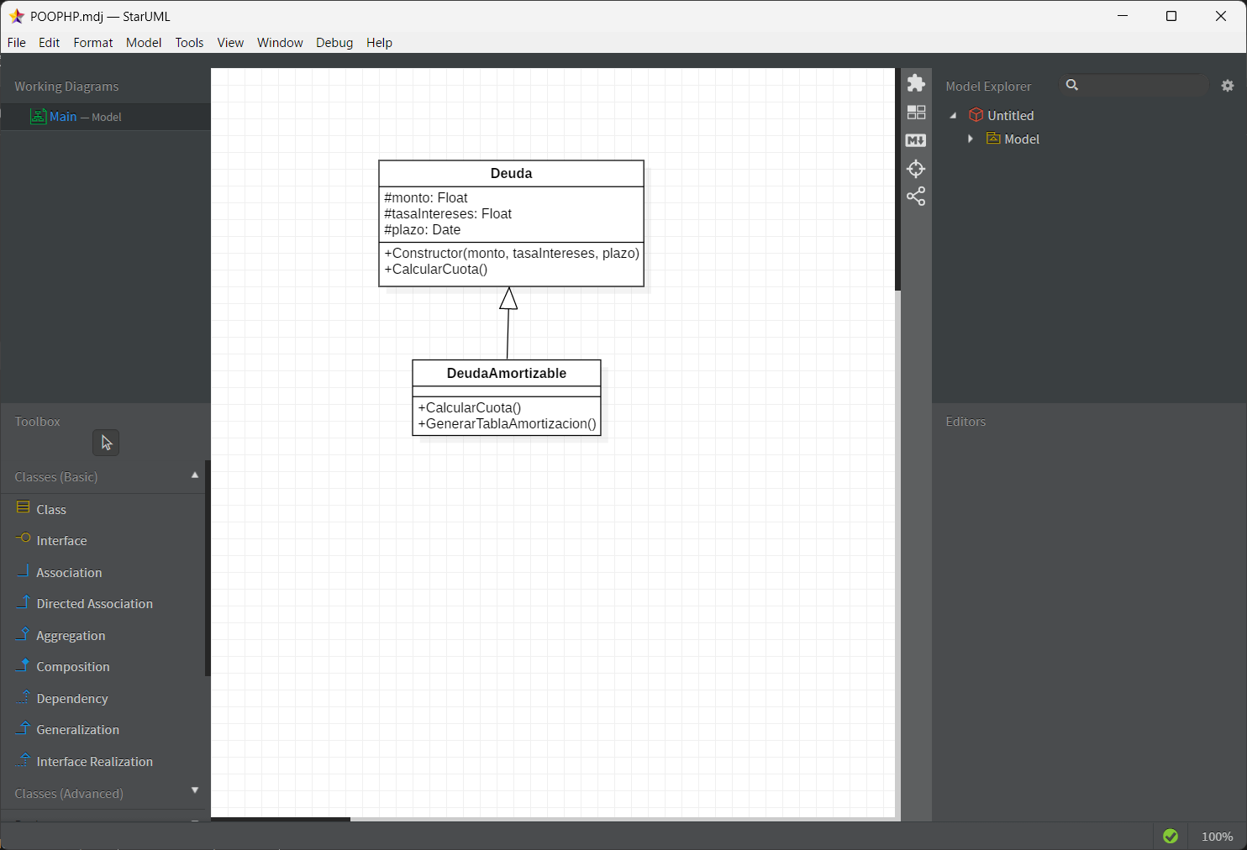
El programa permite al usuario ingresar los datos del préstamo a través de un formulario web y genera automáticamente la tabla con todos los cálculos financieros. Además, incluye validaciones en el formulario y un diseño visual limpio y organizado.

Repositorio del proyecto
El código fuente completo se encuentra disponible en el siguiente enlace:
👉 https://github.com/Jair-Arias/Clase-Nestor-.git
Dentro del repositorio podrás encontrar la carpeta Segundo Trabajo con el archivo index.php, que contiene todo el código necesario para ejecutar el simulador.

Cómo ponerlo a funcionar
- Instalar XAMPP (si no lo tienes).
- Encender Apache desde el panel de control de XAMPP.
- Copiar la carpeta del proyecto en la ruta:
C:\xampp\htdocs\
Por ejemplo:
C:\xampp\htdocs\amortizacion\
- Dentro de esa carpeta debe estar el archivo:
index.php
- Abrir el navegador y acceder a:
http://localhost/amortizacion/
- Ingresar los datos solicitados (monto, tasa y plazo) y presionar Calcular.
El sistema mostrará la cuota mensual y la tabla de amortización completa.

Conclusión
Este proyecto refleja el uso correcto de la POO en PHP, aplicando herencia, encapsulamiento y reutilización de código.
El desarrollo se apoyó en el diseño UML, que sirvió como base para la implementación de las clases y métodos en el sistema.
El resultado final es un simulador funcional, claro y adaptable, capaz de calcular cualquier deuda con su respectiva tabla de amortización.

